Velkommen til Bosch på IFA 2018 i Berlin 31. august – 5. september 2018.

Velkommen til Bosch på IFA 2018 i Berlin 31. august – 5. september 2018.

IFA er verdens ledende messe innenfor forbrukerelektronikk og hvitevarer.

Når du besøker messen er du hjertelig velkommen til et besøk hos oss på Bosch-standen. Her presenterer vi våre nyeste og smarte innovasjoner innen husholdningsapparater og hvitevarer, som viser veien til en effektiv, fin og smart hverdag.

Hos Bosch presenterer vi innovative løsninger for en bevisst livsstil; Perfekte resultater takket være sensorteknologi, den enkle måten å vaske klær og rengjøre på, hvitevarer som kan overvåkes og betjenes via Home Connect, og en helt nye måte å individualisere kjøkkenet ditt med de fargene du liker best.

Highlights i 2018:

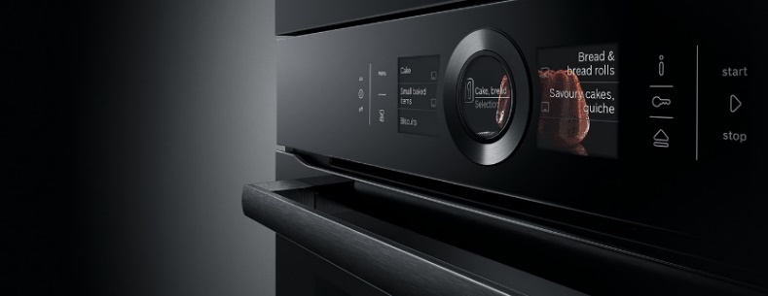

Black carbon er den nye.....sorte.

Bosch innbyggingsovn i ny farge og finish: black carbon. Se nyheten vår innenfor innbyggingsovner i en rå og elegant sort utgave på IFA.

Smart betjening av hvitevarer.

Rekken av smarte hvitevarer som kan betjenes via appen HomeConnect, blir stadig lengere – også antall partnere som inngår i Home Connect samarbeidet. Hos Bosch finner du hvitevarer som kan overvåkes og betjenes via app i alle kategorier: vaskemaskiner, tørketromler, oppvaskmaskiner, kjøleskap, innbyggingsovner, platetopper, ventilatorer og kaffemaskiner. Se mer om Home Connect, IFTTT og partnere på standen.

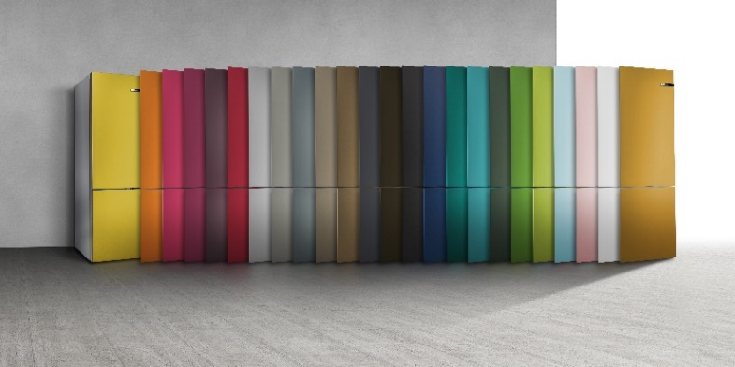

Sett farge på kjøleskapet ditt!

Bosch Vario Style kombiskap med utskiftbare fargefronter ble lansert på IFA i 2017 – i hele 19 forskjellige farger. På IFA 2018 kan du glede deg til å se 5 nye elegante farger til kombiskapet, denne gangen i perle-glans. På et par minutter kan du skifte farge og man kan endre fargen på kjøleskapet i takt med trender, sesonger og personlige preferanser. Kom innom oss på messen for å se på fargene og hvor lett det er å bytte fargefronten.

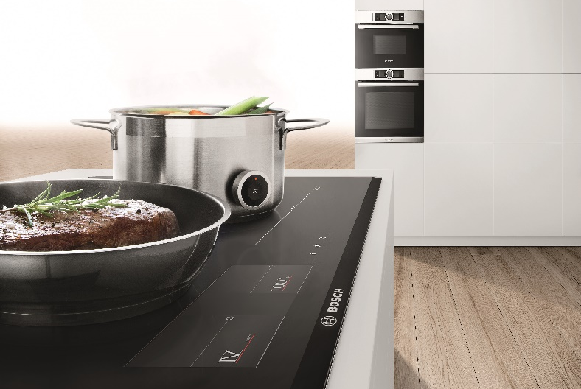

Sensorer – en hjelpende hånd på kjøkkenet.

Bosch Assist – med høyteknologiske sensorer, som sikrer deg et godt resultat når du lager mat. Hvitevarer som ovner, platetopper og ventilatorer hjelper deg så du kan få det perfekte brødet, perfekt stek, holde varmen på gryten, så melk og poteter ikke koker over, eller gir deg en stabil og riktig temperatur i stekepannen alt etter hva du skal tilberede.

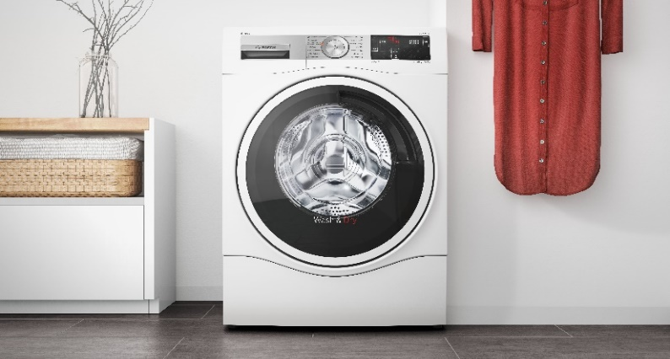

Vask og tørk smart i mindre husstander.

Bosch har hatt i-DOS, funksjonen som doserer vaskemiddel automatisk og helt nøyaktig i vaskemaskiner i en årrekke. Nå kommer i-DOS funksjonen også i kombinert vaskemaskin og tørketrommel. Den perfekte kombinasjonen av god teknikk fra Bosch, som er perfekt til mindre husholdninger og fritidsboliger. Maskinen kommer i salg i 2019 på det norske markedet.

Møt Bosch i hall 3.1, stand 101.

Bilder kan lastes ned via denne linken: https://www.bshneps.com/main/bsh/document.asp?id=6169&key={C0D37F85-6C7D-4294-B546-657EAD1A3101}

For mer info, ta kontakt med:

Kristine Maudal, Marketing Communication Manager
Tel.: +47 22 66 05 96
E-post: kristine.maudal@bshg.com

Om Bosch

Bosch Husholdningsapparater er en del av BSH Home Appliances Group, Europas ledende hvitevareselskap. Per i dag driver BSH 40 fabrikker i 13 land i Europa, USA, Latin-Amerika og Asia. Sammen med et globalt nettverk bestående av datterselskaper innen salg og kundeservice, består BSH-familien i dag av ca. 80 selskaper i 50 land som sysselsetter 61.800 ansatte verden over. Bosch har alltid fokusert på detaljene, noe som har bidratt til en enklere og tryggere hverdag helt siden Robert Bosch grunnla selskapet i 1886. Robert Bosch var samfunnsengasjert og opptatt av å ta samfunnsansvar. Han jobbet iherdig for at selskapet skulle utvikle seg i takt med samfunnet, og alltid med et fokus på mennesker. Dette er kjerneverdier som siden har preget bedriften og bidratt til at Bosch utvikler husholdningsapparater av høy kvalitet. BSH Home Appliances Group hadde i 2017 en global omsetning på 13,8 milliarder Euro.

For ytterligere informasjon, besøk http://www.bosch-home.no/.

